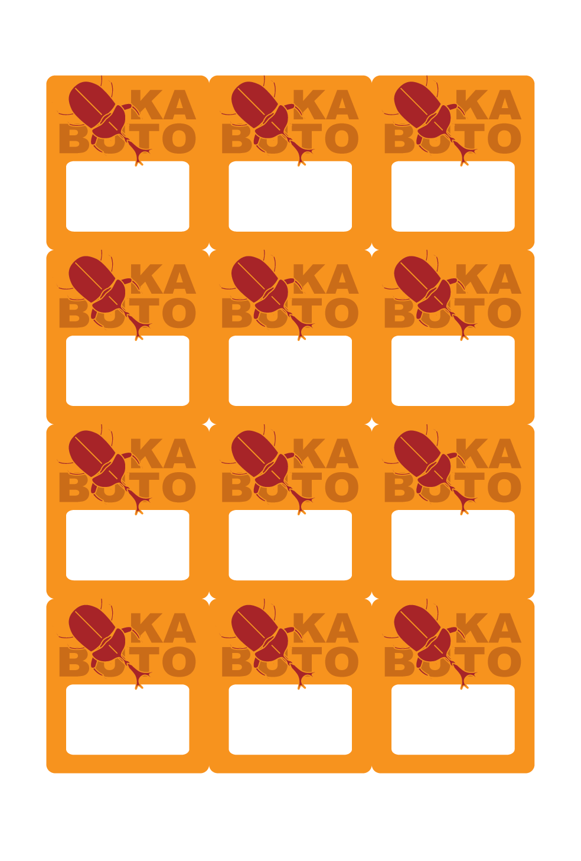

※印刷する前には必ず緑の枠線を書式設定で「線の色→線なし」にしてください。

**まえだ**

**たくや**

**まえだ**

**たくや**

**まえだ**

**たくや**

**まえだ**

**たくや**

**まえだ**

**たくや**

**まえだ**

**たくや**

**まえだ**

**たくや**

**まえだ**

**たくや**

**まえだ**

**たくや**

**まえだ**

**たくや**

**まえだ**

**たくや**

**まえだ**

**たくや**